EΓΧΕΙΡΙΔΙΟ

ΛΕΙΤΟΥΡΓΙΑΣ

ELECSYS 2010

Roche diagnostics Hellas

Eπιμέλεια: Ελένη Μπαιρακτώρου

ΑΘΗΝΑ 2012

Tηλέφωνο service Roche: 210 81 74 000**ΧΡΗΣΗ CONTROLS ME NEO LOT NUMBER**

Πριν χρησιμοποιηθεί για πρώτη φορά ένα kit control με νέο lot number θα πρέπει να διαβαστεί η κάρτα του από τον αναλυτή:

* Πατήστε **Utility**.
* Ακουμπήστε το τετράγωνο **Control definition**.
* Τοποθετήστε την κάρτα στην κατάλληλη υποδοχή και ακουμπήστε το τετράγωνο **BC Card Scan**.

***ΠΡΟΣΟΧΗ***: Η κάρτα να βγαίνει από την υποδοχή μόλις ο αναλυτής έρθει σε κατάσταση stand-by.

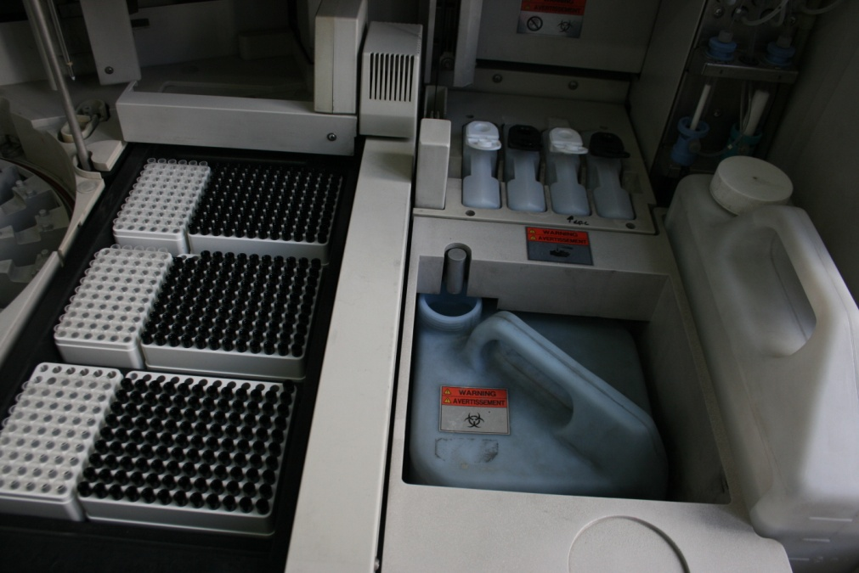

To εσωτερικό των μονάδων αντιδραστηρίων και συλλογής δείγματος του Elecsys 2010

**ΒΑΘΜΟΝΟΜΗΣΗ - CALIBRATION**

* Ετοιμάστε τα calibrators φροντίζοντας να είναι σε θερμοκρασία δωματίου, καλά ανακατεμένα και χωρίς φυσαλίδες.
* Τοποθετήστε ανοιχτά τα calibrators πάνω στο δίσκο των δειγμάτων με το barcode προς τα έξω ξεκινώντας από τη θέση 1. Τα calibrators κάθε εξέτασης πρέπει να τοποθετούνται το ένα δίπλα στο άλλο.
* Στο τέλος τοποθετήστε το **stop barcode**.
* Ακουμπήστε το τετράγωνο **Status** για έλεγχο.
* Ακουμπήστε το τετράγωνο **Sample Scan**.
* O αναλυτής θα διαβάσει το δίσκο των δειγμάτων και θα πάει σε κατάσταση **Stand by**.
* Ακουμπήστε το τετράγωνο **Start.**
* Μόλις τελειώσουν οι βαθμονομήσεις τα αποτελέσματά τους τυπώνονται αυτομάτως. Μια βαθμονόμηση που είναι αποδεκτή από το σύστημα και γίνεται σε 24 ώρες από το πρώτο scan του R. Pack αναγράφει στην πρώτη σειρά των αποτελεσμάτων: ***“Lot calibration was successful”*** και χαρακτηρίζει πλέον ολόκληρη την παρτίδα. Οποιαδήποτε άλλη αποδεκτή από το σύστημα βαθμονόμηση επισημαίνεται με την ένδειξη ***“Rack*** ***Pack on analyzer > 24 h. Released as*** ***R. Pack calibration by system”*** και χαρακτηρίζει μόνο το συγκεκριμένο kit αντιδραστηρίου.
* Για να δείτε τα αποτελέσματα των βαθμονομήσεων στην οθόνη ακουμπήστε το τετράγωνο **Utility** και στη συνέχεια το τετράγωνο **Calibration data**. Εμφανίζονται οι αντίστοιχες εξετάσεις:

1. Aν το τετράγωνο της εξέτασης είναι **πράσινο** σημαίνει ότι το calibration είναι αποδεκτό.
2. Aν το τετράγωνο της εξέτασης είναι **κίτρινο**σημαίνει ότι το calibration είναι αμφισβητήσιμο. Μπορείτε να το κάνετε αποδεκτό ακουμπώντας το τετράγωνο **Release** και **OK** ή να το απορρίψετε ακουμπώντας το τετράγωνο **Reject** και **ΟΚ**. Είτε απορρίψετε, είτε αποδεχτείτε το calibration μετά από την εξαγωγή των αποτελεσμάτων των controls και των δειγμάτων, αυτά υπολογίζονται με βάση το προηγούμενο calibration αν υπάρχει. Για να ελέγξετε το αμφισβητήσιμο calibration θα πρέπει να μετρήσετε controls μετά την αποδοχή του calibration. Αν η ενέργεια αποδοχής γίνει πριν από την εξαγωγή του οποιουδήποτε αποτελέσματος αυτό θα μετρηθεί με βάση τη νέα καμπύλη που έχει γίνει αποδεκτή.
3. Aν το τετράγωνο είναι κόκκινο το calibration δεν είναι αποδεκτό και τα αποτελέσματα των controls και των δειγμάτων υπολογίζονται με βάση το προηγούμενο calibration εφόσον υπάρχει τέτοιο.

* Αν ακουμπήσετε το τετράγωνο μιας εξέτασης και πατήσετε το πλήκτρο **Doc** θα εκτυπωθούν τα στοιχεία του calibration της συγκεκριμένης εξέτασης.
* Αν πατήσετε το πλήκτρο **Doc** χωρίς να επιλέξετε κάποια συγκεκριμένη εξέταση, θα εκτυπωθούν τα στοιχεία των calibration όλων των εξετάσεων που εμφανίζονται στην οθόνη αυτή.

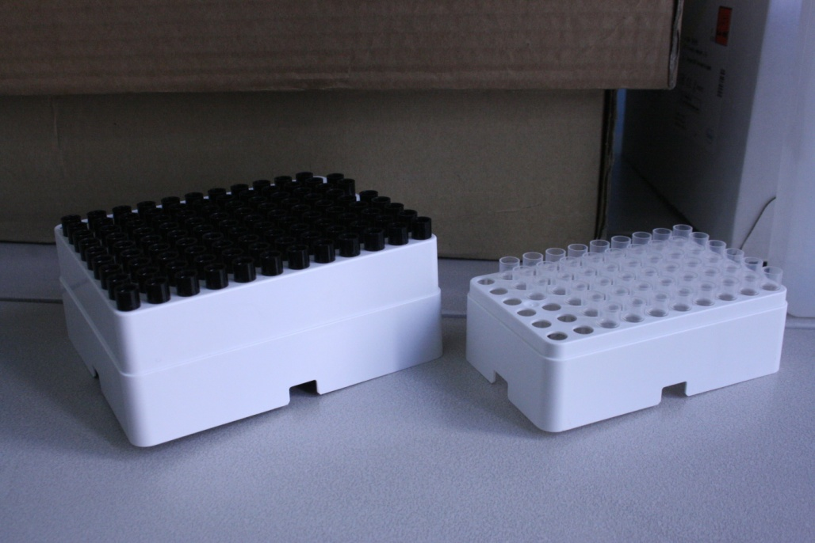

Τα tips που χρησιμοποιεί ο αναλυτής Elecsys 2010

**CONTROLS**

* Αφήνετε τα control να έρθουν σε θερμοκρασία δωματίου.
* Τοποθετήστε τα controls στο δίσκο των δειγμάτων με το barcode προς τα έξω ξεκινώντας από τη θέση 1.
* Τοποθετήστε το **Stop barcode**.
* Ακουμπήστε το τετράγωνο **Status**.
* Ακουμπήστε το τετράγωνο **Orders**.
* Ακουμπήστε το τετράγωνο **Control**.
* Ακουμπήστε το τετράγωνο **Select control**.
* Πληκτρολογήστε τη θέση που έχετε τοποθετήσει το πρώτο control, πατήστε **Enter** και στη συνέχεια **Search**.
* Αν θέλετε να ακυρώσετε κάποιο control πατήστε **Open Requests** και μετά **Delete**.
* Πατήστε το τετράγωνο **Register** για να επιβεβαιώσετε τον προγραμματισμό.
* Εφόσον ο προγραμματισμός είναι σωστός πατήστε **Start**.
* Για να δείτε γραφικά τα αποτελέσματα των controls ακουμπήστε το τετράγωνο **QC**.
* Ακουμπήστε το τετράγωνο **Control**.
* Στη συνέχεια ακουμπήστε το τετράγωνο **Card 1**, μετά πατήστε **OK** και στη συνέχεια πατήστε **Open Chart**.

**ΚΑΘΗΜΕΡΙΝΗ ΧΡΗΣΗ**

* Ανοίξτε τον αναλυτή από το μπροστινό διακόπτη.
* Ελέγξτε τα **ProCell & CleanCell** (τετράγωνο **Set 1 Set 2**):
* Ελέγξτε αν κάποιο ζευγάρι είναι 0%. Αν είναι άδειο το αριστερό ζευγάρι (Set 1) τοποθετήστε ένα γεμάτο στη θέση του. Αν είναι άδειο το δεξιό ζευγάρι (Set 2) μετακινήστε το αριστερό ζευγάρι στη θέση του δεξιού και τοποθετήστε το γεμάτο ζευγάρι στη θέση του Set 1.
* Ανοίξτε τα καπάκια των **ProCell & CleanCell**.
* Γεμίστε με απεσταγμένο νερό το δοχείο του νερού προσθέτοντας αντίστοιχη ποσότητα **SysWash** (10 ml Syswash ανά λίτρο νερού).
* Ελέγξτε τα ρύγχη και τα καψάκια και αντικαταστήστε τους άδειους υποδοχείς με γεμάτους.
* Ελέγξτε τα αντιδραστήρια (αν βάλετε καινούρια αντιδραστήρια μη ξεχάσετε να «χαλαρώσετε» τα καπάκια):
* Αν το τετράγωνο κάποιας εξέτασης είναι κίτρινο (με την ένδειξη **RC)** πρέπει να κάνετε calibration.
* Αν το τετράγωνο κάποιας εξέτασης είναι κόκκινο (με την ένδειξη **E**) σημαίνει ότι δεν υπάρχουν άλλα τεστ διαθέσιμα και πρέπει να τοποθετήσετε στον αναλυτή ένα καινούριο αντιδραστήριο.
* Αν προσθέσετε καινούρια αντιδραστήρια στο δίσκο ακουμπήστε το τετράγωνο **Reagent Scan**.
* Τοποθετήστε τα προς εξέταση δείγματα στο δίσκο των δειγμάτων.
* Μετά από το τελευταίο δείγμα τοποθετήστε το **Stop Barcode**.
* Για τον προγραμματισμό της θέσης πατήστε το τετραγωνάκι πάνω δεξιά ώστε να δείξει **Sample**.
* Πατήστε το πεδίο **Sample ID** για να περάσετε τον κωδικό του δείγματος.
* Πατήστε το πεδίο **Disk-Position** εάν υπάρχουν δυο καρουζέλες ή πολλά στατώ.
* Πατήστε το κουμπί **Enter**.
* Επιλέξτε τις εξετάσεις γι αυτό το δείγμα ακουμπώντας τα αντίστοιχα τετράγωνα.
* Πατήστε το τετράγωνο **Register** για να επιβεβαιώσετε τον προγραμματισμό.
* Στη συνέχεια ακολουθήστε την παραπάνω διαδικασία για τα υπόλοιπα δείγματα.
* ‘Όταν τελειώσετε τον προγραμματισμό των δειγμάτων, ενώ εξακολουθείτε να βρίσκεστε στην οθόνη **Orders** πατήστε **Doc.**
* Θα τυπωθεί η λίστα εργασίας, στην οποία θα ελέγξετε εάν έχουν προγραμματιστεί σωστά τα δείγματα και τα controls.
* Στο **Sample ID** των δειγμάτων που δεν έχει καταχωρηθεί ο κωδικός τους εμφανίζεται το seq. no τους με το πρόθεμα @ (πχ @1). Σε αυτή την περίπτωση πατήστε **Position Search**, πληκτρολογήστε τη θέση του δείγματος στο οποίο υπάρχει πρόβλημα, πατήστε **Enter** και **Search**. Εμφανίζεται ο προγραμματισμός του δείγματος. Ακουμπήστε το **Sample ID** και πατήστε **C** (στο πληκτρολόγιο). Θα σας ζητηθεί επιβεβαίωση για τη διαγραφή του δείγματος. Επιβεβαιώστε με **OK** και προγραμματίστε το δείγμα από την αρχή.
* Αν έχετε κάνει λάθος στον προγραμματισμό των εξετάσεων κάποιου δείγματος πατήστε **Position Search**, πληκτρολογήστε τη θέση του δείγματος στο οποίο υπάρχει πρόβλημα, πατήστε **Enter** και **Search**. Εμφανίζεται ο προγραμματισμός του δείγματος. Ακυρώστε ή προσθέστε εξετάσεις ακουμπώντας τα αντίστοιχα τετράγωνα και στη συνέχεια επιβεβαιώστε πατώντας **Register**.
* Αν κάνατε λάθος στον προγραμματισμό αρκετών δειγμάτων και θέλετε να ξεκινήσετε από την αρχή ακουμπήστε το τετράγωνο **Status**. Ακουμπήστε το πεδίο **Disk No**, πληκτρολογήστε τον αριθμό του δίσκου του οποίου τον προγραμματισμό θέλετε να διαγράψετε και πατήστε **Enter** ( αν δουλεύετε με πολλαπλούς δίσκους). Ακουμπήστε το τετράγωνο **Open Req**. Εμφανίζεται ένα παράθυρο στο οποίο αναγράφεται ο αριθμός των εκκρεμοτήτων. Πατήστε **Delete Open** για να επιβεβαιώσετε τη διαγραφή όλων των προγραμματισμένων δειγμάτων.
* Εφόσον ο προγραμματισμός είναι σωστός, πατήστε **Start**.
* Για να παρακολουθήσετε την πορεία της δειγματοληψίας ακουμπήστε το τετράγωνο **Status**. Οι επιμέρους θέσεις του δίσκου χαρακτηρίζονται με τις εξής επισημάνσεις:
* Smpl: Σε αυτή τη θέση γίνεται δειγματοληψία.
* proc: Έχει ολοκληρωθεί η δειγματοληψία και είναι σε εξέλιξη η επώαση.
* comp: Έχει ολοκληρωθεί η μέτρηση των ζητούμενων εξετάσεων στη συγκεκριμένη θέση ή έχει ολοκληρωθεί η δειγματοληψία σε κάποιο calibrator.
* incomp: Λόγω προβλήματος η βαθμονόμηση δε θα γίνει αποδεκτή από τον αναλυτή, το δείγμα δε θα μετρηθεί, ή το αποτέλεσμα του δείγματος είναι πάνω από το εύρος μέτρησης.
* occup: Η θέση αυτή του δίσκου είναι κατειλημμένη από δείγμα που δεν έχει πιπετταριστεί ακόμη ή βρίσκεται πριν το stop barcode χωρίς προγραμματισμό.
* empty: Η θέση αυτή είναι κενή διαθέσιμη για νέο προγραμματισμό.
* stop: Η θέση του stop barcode.

**ΣΗΜΕΙΩΣΗ:** Τα δείγματα που έχουν προγραμματισθεί ως επείγοντα εμφανίζονται με κίτρινα τετράγωνα.

* Αν θέλετε να δείτε τα αποτελέσματα των δειγμάτων στην οθόνη, ακουμπήστε το τετράγωνο **Results**.
* Ακουμπώντας το **seq. no** και στη συνέχεια τα πλήκτρα **Next** / **Prev** (στο πληκτρολόγιο), εμφανίζονται τα αποτελέσματα του επόμενου / προηγούμενου δείγματος.
* Αν έχουν εκτυπωθεί τα αποτελέσματα ενός δείγματος, δίπλα στο πεδίο **Sequence No** εμφανίζεται η ένδειξη **Documented**.

**ΚΛΕΙΣΙΜΟ ΤΟΥ ΑΝΑΛΥΤΗ**

* Μετά την εξαγωγή του τελευταίου αποτελέσματος, ο αναλυτής περιμένει περίπου μισή ώρα, στη συνέχεια ξεκινάει τη διαδικασία **Finalization** και τελειώνει μένοντας σε θέση Stand-by.
* Αν δεν επιθυμείτε να περιμένετε, πατήστε το πλήκτρο **Stop**. Μόλις πάει σε θέση Stand-by ακουμπήστε τα τετράγωνα **Utility**, **Maintenance**, **Finalization** **Maintenance** και **Start**. Ο αναλυτής θα ξεπλυθεί και θα πάει σε θέση Stand-by.
* Κλείστε τα καπάκια των **ProCell/CleanCell**, αδειάστε τα στερεά και υγρά απόβλητα και κλείστε το μπροστινό διακόπτη και τον εκτυπωτή.

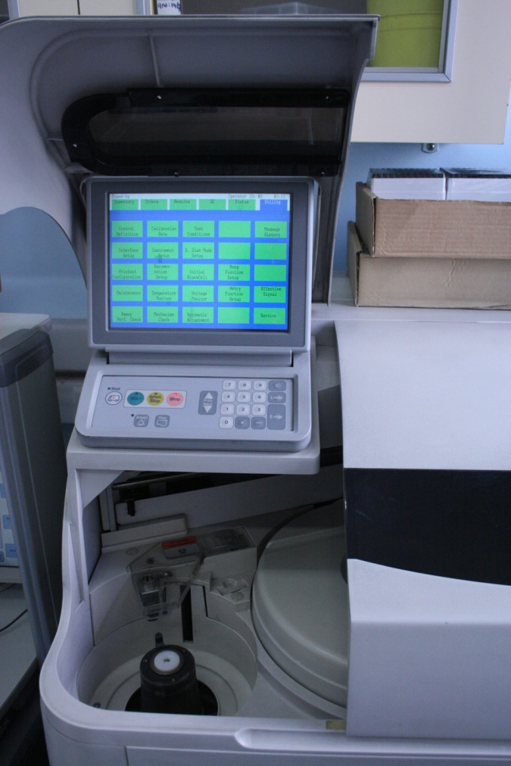

Άποψη του αναλυτή Elecsys 2010 όπου φαίνεται η οθόνη και η θέση τοποθέτησης των δειγμάτων

**ΔΙΑΓΡΑΦΗ ΣΤΟΙΧΕΙΩΝ**

* Ακουμπήστε το τετράγωνο **Status**. Ακουμπήστε το πεδίο **Disk No**, πληκτρολογήστε τον αριθμό του δίσκου του οποίου τον προγραμματισμό θέλετε να διαγράψετε και πατήστε **Enter** (αν δουλεύετε με πολλαπλούς δίσκους). Ακουμπήστε το τετράγωνο **Open Req**. Εμφανίζεται ένα παράθυρο στο οποίο αναγράφεται ο αριθμός των εκκρεμοτήτων και ζητείται να επιβεβαιώσετε την διαγραφή όλων των προγραμματισμένων δειγμάτων. Εάν θέλετε να επιβεβαιώσετε τη διαγραφή ακουμπήστε το τετράγωνο **Delete**.

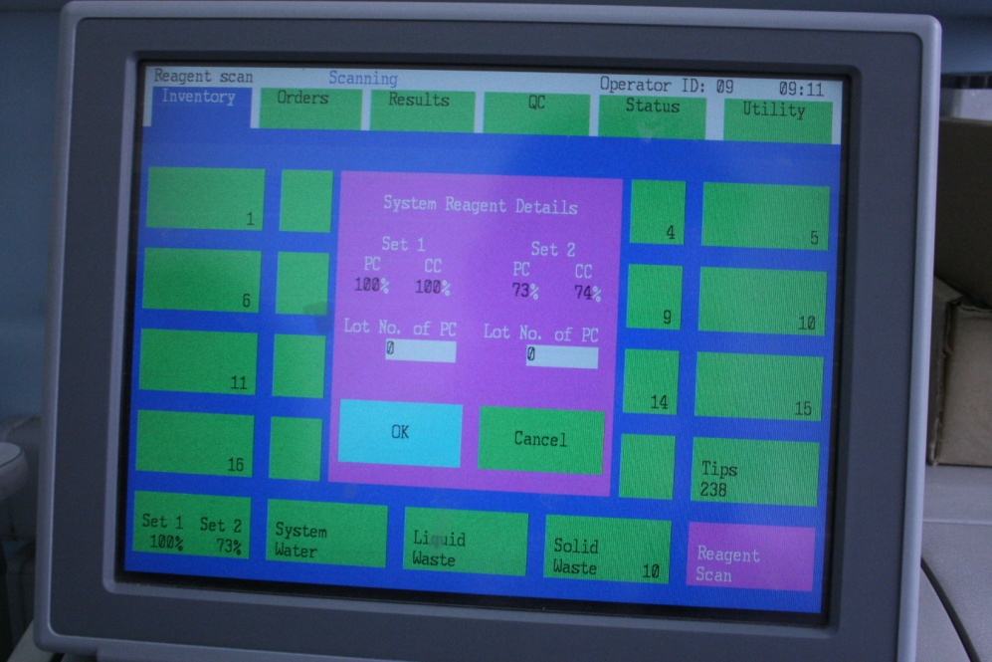

H οθόνη αφής του αναλυτή Elecsys 2010

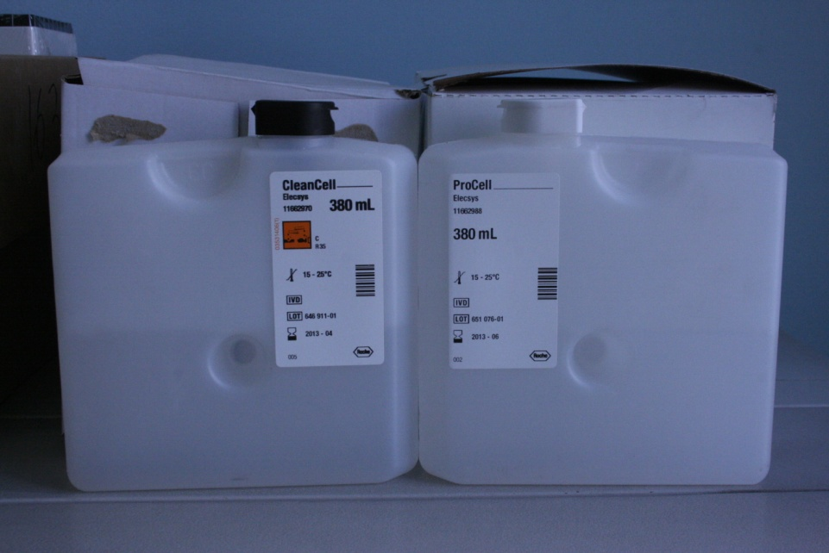

Tα πλυστικά διαλύματα του Elecsys 2010

**ΠΛΥΣΙΜΟ ΤΟΥ ΘΑΛΑΜΟΥ ΜΕΤΡΗΣΗΣ**

Ο θάλαμος μέτρησης του αναλυτή είναι το σημαντικότερο τμήμα του. Για να διατηρείτε πάντα σε καλή κατάσταση πρέπει κάθε δυο εβδομάδες ή μετά από 2500 -3000 μετρήσεις να ακολουθείτε την παρακάτω διαδικασία.

* Ο χρόνος απασχόλησης του αναλυτή είναι 18 λεπτά.
* Ο αναλυτής πρέπει να είναι σε θέση Stand-by .
* Απαραίτητα υλικά είναι ο υποδοχέας **SysClean** **Adapter** και **SysClean Solution**.

**ΔΙΑΔΙΚΑΣΙΑ**

* Απομακρύνετε μόνο το μπουκάλι του ProCell (λευκό πώμα) του Set 2 (δεξιά) και τοποθετήστε τον ειδικό υποδοχέα στη θέση αυτή. Το τμήμα στο οποίο αναγράφεται η λέξη **USER** πρέπει να είναι τοποθετημένο προς το πίσω μέρος του αναλυτή. Γεμίστε μέχρι την χαραγή το τμήμα αυτό, με το διάλυμα καθαρισμού.
* Στην οθόνη πατήστε **Utility** ακουμπήστε το τετράγωνο **Maintenance** και στη συνέχεια το τετράγωνο **Liquid Flow Cleaning**. Ο αριθμός που αναγράφεται στο παράθυρο πρέπει να είναι **1**.
* Ακουμπήστε το τετράγωνο **Start**. Ο αναλυτής αυτοκαθαρίζεται χρησιμοποιώντας ISE Cleaning Solution και στη συνέχεια **ProCell** και **CleanCell**.
* Μετά το τέλος του πλυσίματος ο αναλυτής τίθεται σε θέση Stand-by. Αφαιρέστε τον υποδοχέα και τοποθετήστε στη θέση του το μπουκάλι του ProCell που είχατε απομακρύνει.
* Ακουμπήστε το τετράγωνο **MC Preparation**. Στο παράθυρο που ανοίγει πληκτρολογήστε τον αριθμό **20**, πατήστε **Enter** και στη συνέχεια το τετράγωνο **Start**.
* Ο αναλυτής θα ξεπλυθεί από το καθαριστικό διάλυμα και θα πάει σε θέση Stand-by.
* Πλύνετε πολύ καλά τον υποδοχέα με νερό.
* Αδειάστε τα υγρά απόβλητα γιατί έχουν δυσάρεστη μυρωδιά.

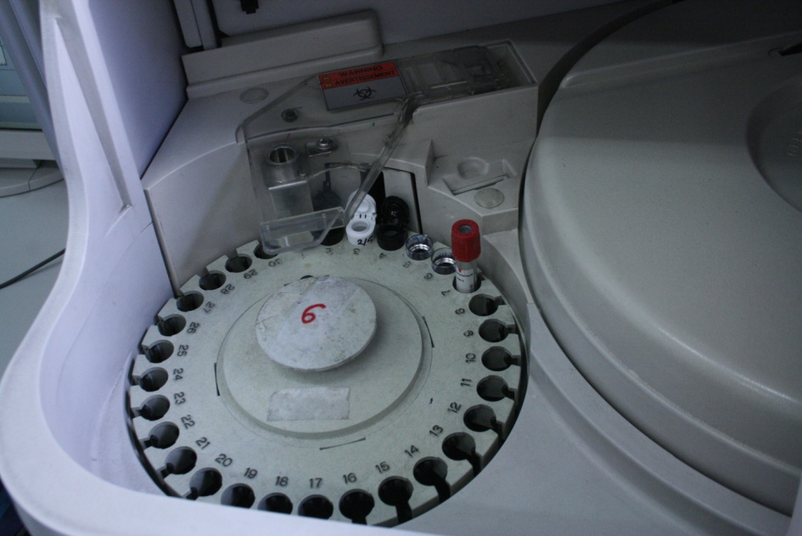

Η καρουσέλα των δειγμάτων

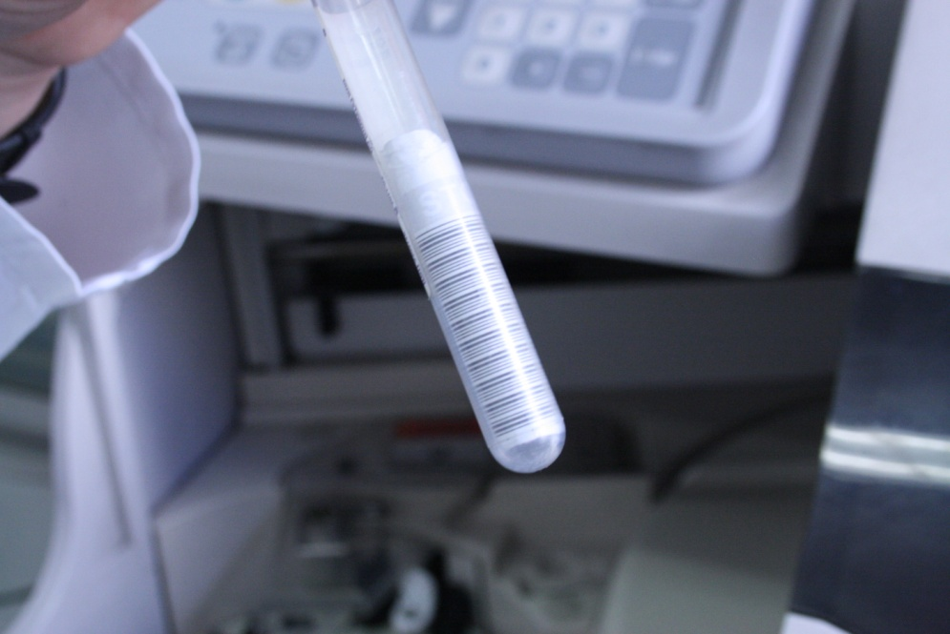

To σωληνάριο «stop» στη καρουσέλα των δειγμάτων